寒中お見舞い申し上げます

新年の賀状を頂きまして有難うございました
昨年八月に 妻□□が△△才にて永眠いたしましたので
年始のご挨拶を失礼させていただきました
生前中に賜りましたご厚情を深謝致しますと共に
今後共変わらぬご交誼のほどお願い申し上げます
□□○○年一月
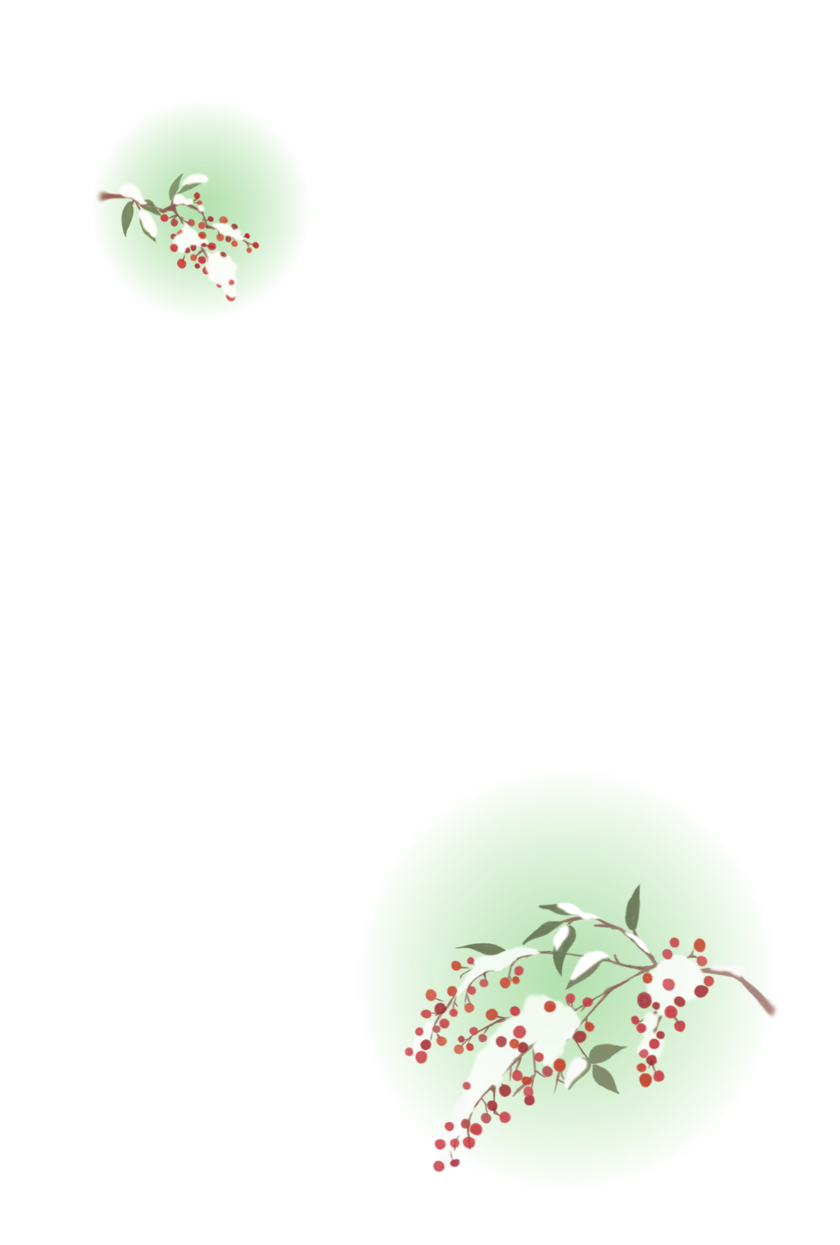
東京都中央区明石町一丁目二ー三
電話（〇六）一二三ー五六七八
〒
123
｜
0012
鈴木 太郎

